Pressemelding, Reputation and Trust Analytics
EMBARGO 26.2.2026

Mobilbetalingstjenester gikk til topps i omdømmemålingene i hele Norden

Studien Financial Sector Reputation&Trust 2025, utført av Reputation and Trust Analytics, viser at mobile betalingstjenester har klatret til topps i hele Norden når det gjelder godt omdømme. I den norske målingen oppnår Vipps den høyeste omdømmescoren i Norden.

I studien «Financial Sector Reputation&Trust 2025» har Reputation and Trust Analytics undersøkt omdømmet til totalt 103 selskaper i Finland, Sverige, Norge og Danmark. I alle fire landene fikk mobile betalingstjenester den beste omdømmescoren.

I Finland og Danmark ble MobilePay vurdert som best, mens i Norge var det Vipps. I Sverige gikk landets egen betalingstjeneste, Swish, til topps med det beste omdømmet.

Danske MobilePay og norske Vipps fusjonerte i 2022, og i 2024 kombinerte de tjenestene sine på samme plattform.

«Nordiske forbrukere ser ut til å verdsette den enkle betalingsmåten disse tjenestene tilbyr. Betalingstjenester fikk høyere vurderinger i alle fire land enn tradisjonelle banker og forsikringsaktører», sier Harri Leinikka, administrerende direktør i Reputation and Trust Analytics.

Den høyeste omdømmescoren var Vipps i Norge, med 4,13. MobilePays score i Finland og Danmark var henholdsvis 3,86 og 3,83. Swish fikk en omdømmescore på 3,78 i Sverige.

«Nordmenn setter helt klart Vipps høyest. I Sverige ligger Vipps bak landets egen tjeneste Swish, og selskapets omdømme i landet ligger på et moderat nivå”, sier Leinikka.

I Reputation&Trust-modellen tildeles hver organisasjon en omdømmescore på skalaen 1–5. En organisasjons omdømme er på et utmerket nivå hvis omdømmescoren er minst 4. Omdømmet er på et godt nivå hvis scoren ligger mellom 3,50 og 3,99.

Danmark har det beste omdømmet blant sentralbankene i Norden

En gjennomgang av resultatene fra alle fire land viser at blant sentralbankene får Danmarks Nationalbank den beste omdømmescoren, 3,72. Norges Banks omdømmepoengsum på 3,58 er også på et godt nivå.

Finlands Banks omdømmepoengsum 3,37 og Sveriges Riksbanks 3,26 ligger på moderate nivåer.

«I vår nordiske sammenligning stoler dansker og nordmenn betydelig mer på sentralbankene sine enn finner og svensker. Den danske sentralbanken var den eneste i gruppen som fikk svært gode karakterer for lederskap. De største forskjellene kommer imidlertid fra hvordan befolkningen oppfatter hvordan sentralbanken lykkes i sin rolle, sier Leinikka.

Selskapene med best omdømme i Norden

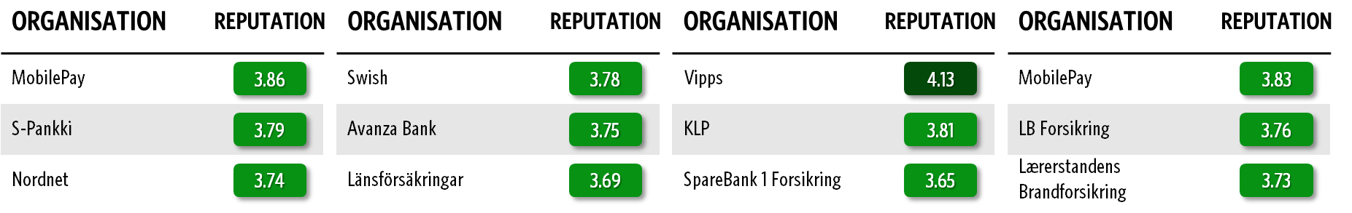

TABELL: Studien Financial Sector Reputation&Trust 2025. Selskapene med best omdømme i finanssektoren i Finland, Sverige, Norge og Danmark. Vedlagt finner du en fullstendig liste over undersøkte selskaper i Norge.

Forsikringsselskaper følger etter Vipps på rangeringen

I Norge er Vipps det eneste selskapet i finanssektoren som har beholdt sin ledende posisjon og har et meget godt omdømme. Forsikringsselskaper – både innen liv- og pensjonsforsikring og skadeforsikring – har generelt et sterkere omdømme enn banker, med KLP, SpareBank 1 Forsikring, Gjensidige og Storebrand som alle har et solid samlet omdømmemål.
Mer enn halvparten av selskapene i sektoren har et generelt godt omdømme, og blant de med et generelt moderat omdømme finner vi noen av de større nordiske aktørene som Tryg, If og Nordea.

Finanssektorens omdømmeprofil i Norge

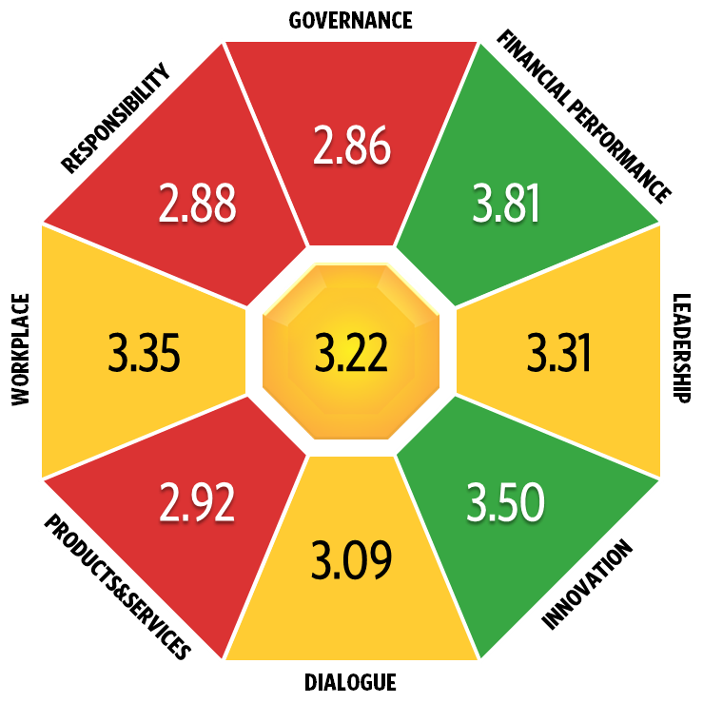
BILDE: Studien Financial Sector Reputation&Trust 2025. Finanssektorens omdømme i Norge målt på åtte dimensjoner: eierstyring og selskapsledelse, finans, ledelse, innovasjon, samhandling, produkter og tjenester, arbeidsplass og ansvar.

Finanssektorens omdømme er generelt på moderat nivå, med en samlet poengsum på 3,22 på en fempunktsskala i Reputation&Trust-studien.
Bransjen presterer best i omdømmedimensjonene finansiell ytelse og innovasjon, der den betraktes som en sektor med solid økonomisk robusthet og sterk utviklingskapasitet.
De mest markante utviklingsområdene finnes imidlertid innenfor eierstyring og selskapsledelse og ansvar. Dette indikerer en mer kritisk holdning til åpenhet og selskapsstyring, samt en oppfatning av at finanssektoren ikke fullt ut oppfyller forventningene til samfunnsansvar.
«Norge var det eneste landet i studien der befolkningen oppfattet finanssektoren som fornyende og utviklende. I Sverige, Finland og Danmark forble oppfatningene på et moderat nivå. Ifølge analysene er de viktigste omdømmedimensjonene for å bygge tillit åpenhet, ansvar og opplevd verdi», sier Fredric Hammarström, Senior Advisor i Reputation and Trust Analytics.

Hvordan vi gjennomførte undersøkelsen

Målet med Reputation&Trust 2025-undersøkelsen var å undersøke befolkningens oppfatning av selskaper som opererer i Norden, samt bransjens generelle omdømme. Datainnsamlingen ble foretatt med en elektronisk spørreundersøkelse i Finland, Sverige, Norge og Danmark fra 21.11.2025 til 31.12.2025.

Organisasjoner ble evaluert ved hjelp av Reputation and Trust Analytics' Reputation&Trust-forskningsmodell, der en organisasjons omdømmescore dannes som et gjennomsnitt av åtte forskjellige dimensjoner. Områdene er eierstyring og selskapsledelse, finans, ledelse, innovasjon, samhandling, produkter og tjenester, arbeidsplass og ansvar. Det ble brukt en fempunkts vurderingsskala (1–5).

Totalt deltok 12 305 personer fra Finland, Sverige, Norge og Danmark i undersøkelsen. Målgruppen i hvert land besto av innbyggere i alderen 15–65 år i hele landet (i Finland, unntatt Åland). Utvalget ble vektet for å representere befolkningen etter kjønn, alder og bostedsregion.

For mer informasjon kan du kontakte:
Harri Leinikka, Reputation and Trust Analytics, administrerende direktør, +358 40 505 5001, harri.leinikka@reptrust.com
Fredric Hammarström, Reputation and Trust Analytics, Senior Advisor, +46 (0) 70 841 41 19, fredric.hammarstrom@reptrust.com

